INFORME ANUAL DE LA SITUACIÓN GENERAL SOBRE LA BIOSEGURIDAD EN MÉXICO

Comisión Intersecretarial de Bioseguridad de los

Organismos Genéticamente Modificados

2008

Elaborado por la

Secretaría Ejecutiva de la CIBIOGEM

Fecha de última modificación: 17 de marzo de 2011

Lista de Acrónimos

CENICA | Centro Nacional de Investigación y Capacitación Ambiental
CIBIOGEM | Comisión Intersecretarial de Bioseguridad de los Organismos Genéticamente Modificados
CIMMYT | Centro Internacional de Mejoramiento de Maíz y Trigo
COFEPRIS | Comisión Federal para la Protección contra Riesgos Sanitarios
CONANP | Comisión Nacional de Áreas Naturales Protegidas
GM | Genéticamente Modificado
INE | Instituto Nacional de Ecología
INIFAB | Instituto Nacional de Investigaciones Forestales, Agrícolas y Pecuarias
LBOGM | Ley de Bioseguridad de los Organismos Genéticamente Modificados
OECD | Organización de Cooperación y Desarrollo Económico
OGM | Organismos Genéticamente Modificados
PROFEPA | Procuraduría Federal de Protección al Ambiente
RLBOGM | Reglamento de la Ley de Bioseguridad de los Organismos Genéticamente
RNABIOGM | Registro Nacional de Bioseguridad de los Organismos Genéticamente Modificados
SAGARPA | Secretaría de Agricultura, Ganadería, Desarrollo Rural, Pesca y Alimentación
SEMARNAT | Secretaría de Medio Ambiente y Recursos Naturales
UAS | Universidad Autónoma de Sinaloa

Tabla de Contenido

Introducción

Marco Jurídico

Registro Nacional de Bioseguridad de los Organismos Genéticamente Modificados
Introducción al Registro Nacional de Bioseguridad de los Organismos Genéticamente Modificados.

1. Solicitudes de Permisos y sus Estadísticas

Tabla 1. Número de permisos otorgados por cultivo durante el año 2008.
Tabla 2. Datos de cultivo, superficie permitida por Estado y tipo de liberación para la siembra de cultivos genéticamente modificados para el año 2008.
Figura 1. Porcentaje de permisos otorgados para diferentes cultivos genéticamente modificados por la Secretaría de Agricultura, Ganadería, Desarrollo Rural, Pesca y Alimentación durante el año 2008.
Tabla 3. Hectáreas permitidas y hectáreas sembradas por cultivo genéticamente modificado durante 2008.

Cultivos Genéticamente Modificados

Algodón Genéticamente Modificado
Figura 2. Relación del tipo de solicitud de liberación al ambiente y las hectáreas permitidas para la siembra de algodón GM, en diferentes localidades de los Estados del norte del país.
Tabla 4. Fenotipos permitidos por Secretaría de Agricultura, Ganadería, Desarrollo Rural, Pesca y Alimentación para la siembra en el medio ambiente de algodón genéticamente modificado por Estado.

Soya Genéticamente Modificada

Tabla 5. Eventos permitidos para la siembra en etapa experimental de soya genéticamente modificada por Estado.

Trigo Genéticamente Modificada

Tabla 6. Evento y respectivo fenotipo permitido de trigo genéticamente modificado para la siembra en el medio ambiente en etapa experimental de durante el año 2008

2. Autorizaciones

Tabla 7. Organismos Genéticamente Modificados (Cultivo, eventos y fenotipos) autorizados por la Secretaría de Salud durante el año 2008.

3. Avisos
Tabla 8. Tipo de Avisos presentados a las autoridades competentes durante el año 2008
Tabla 9. Aviso de utilización confinada con fines comerciales de Organismos Genéticamente Modificados

4. Actividades de inspección, vigilancia y monitoreo

4.1 Secretaría de Medio Ambiente y Recursos Naturales

4.1.1. Actividades de inspección y vigilancia
4.1.2. Actividades de monitoreo preventivo

Tabla 10. Acciones de inspección y monitoreo de de Organismos Genéticamente Modificados realizadas por la Secretaría de Medio Ambiente y Recursos Naturales durante el año 2008.

5. Acciones implementadas en cumplimiento al Protocolo de Cartagena sobre Seguridad de la Biotecnología

Referencias

Introducción

La Bioseguridad comprende las acciones y medidas de evaluación, monitoreo, control y prevención que se deben llevar a cabo para realizar actividades con Organismos Genéticamente Modificados (OGMs). Lo anterior, con el objeto de prevenir, evitar o reducir los posibles riesgos que dichas actividades pudieran ocasionar a la salud humana o al medio ambiente y la diversidad biológica, incluyendo los aspectos de inocuidad de dichos organismos que se destinen para uso o consumo humano, animal y el procesamiento (Protocolo de Cartagena Sobre Seguridad de la Biotecnología, 2000; Ley de Bioseguridad de Organismos Genéticamente Modificados, 2005).

La legislación en materia de bioseguridad ofrece también un enfoque estratégico e integrado para analizar y gestionar los riesgos relativos a la inocuidad de los alimentos, la sanidad de los animales y las plantas y en general nuestro entorno. Proporciona un marco normativo y reglamentario para mejorar la coordinación y aprovechar las sinergias que existen entre distintos sectores, contribuyendo a mejorar la protección de la vida y la salud de las personas, los animales y las plantas y a facilitar el comercio; además, de prevenir, minimizar o eliminar los riesgos inherentes a las actividades de investigación, producción, enseñanza, desarrollo tecnológico y prestación de servicios (Rubens Onofre Nodari y Guerra, 2004). Tanto en países desarrollados, como en países en desarrollo y en países con economías en transición la bioseguridad en su sentido más amplio (biosecurity) se ha convertido en una de las cuestiones más apremiantes para afrontar considerando la globalización, los mayores desplazamientos de personas y de productos agrícolas y alimenticios a través de las fronteras, las prácticas agropecuarias en constante cambio, la mayor sensibilización acerca de la biodiversidad y el medio ambiente y la incertidumbre que rodea las nuevas aplicaciones tecnológicas, así como el cumplimiento de las obligaciones jurídicas internacionales y nacionales (Sonnino, 2011).

Mientras la biotecnología en gran medida se ocupa de desarrollar el potencial y las aplicaciones científicas y tecnológicas relacionadas con el uso y aprovechamiento de los seres vivos, sus procesos y sus productos; la bioseguridad, se encarga de evaluar los posibles impactos y riesgos para controlar y minimizar efectos adversos de las aplicaciones biotecnológicas. Un uso seguro de la biotecnología permitirá desarrollarla y aplicarla de manera que apoye en la resolución de los problemas a los que nos enfrentamos como son el cambio climático y la contaminación y que además contribuya, como una herramienta más, a un desarrollo sustentable.

Marco Jurídico

Este informe anual se presenta para el año 2008 conforme a lo descrito en el Artículo 108 de la Ley de Bioseguridad de Organismos Genéticamente Modificados (LBOGM) y el 53 del Reglamento de la Ley de Bioseguridad de Organismos Genéticamente Modificados (RLBOGM) sobre el seguimiento a la información sobre bioseguridad y del Registro Nacional de Bioseguridad de Organismos Genéticamente Modificados (RNABIOGM); específicamente en su Artículo 53 que a la letra dice:

ARTÍCULO 53. La CIBIOGEM elaborará y publicará en su portal de Internet un informe anual de la situación general existente en el país en materia de bioseguridad, considerando al menos las estadísticas derivadas de la información comprendida en el Registro sobre solicitudes, permisos, autorizaciones y avisos, así como aquella información sobre las acciones implementadas en cumplimiento del Protocolo de Cartagena.

Asimismo, con el Artículo 9, fracción VIII del Reglamento de la Comisión Intersecretarial de Bioseguridad de los Organismos Genéticamente Modificados.

Registro Nacional de Bioseguridad de los Organismos Genéticamente Modificados

El Registro Nacional de Bioseguridad de los Organismos Genéticamente Modificados (RNABIOGM) es el instrumento de difusión disponible en medio electrónicos que la Comisión Intersecretarial de Bioseguridad de los Organismos Genéticamente Modificados (CIBIOGEM) aporta para los usuarios interesados en materia de bioseguridad y está alojado en la página de internet de la Comisión. Este Registro también mantiene la memoria histórica del desarrollo de actividades con organismos genéticamente modificados en México.

Conforme al Artículo 109 de LBOGM y el 56 del RLBOGM, la Secretaría Ejecutiva de la CIBIOGEM fungirá como coordinador de la recopilación e inscripción de los datos que contiene el RNABIOGMs, que son los siguientes:

- Solicitudes de permisos y autorizaciones
- Resoluciones de permisos y autorizaciones (distinguiendo cuáles OGM son importados)
- Resoluciones (Artículo 37, fracción IV del RLBOGM)
- Suspensiones y revocaciones
- Avisos de utilización confinada
- Requisitos y medidas adicionales para los avisos (Artículo 84 de la LBOGM)

Para mayor información, por favor visite:

Registro Nacional de Bioseguridad de los OGMs

Solicitudes de Permisos y sus Estadísticas

Durante el año 2008, todas las solicitudes de permiso para la liberación al ambiente de OGMs han sido recibidas por la Secretaría de Agricultura, Ganadería, Desarrollo Rural, Pesca y Alimentación (SAGARPA), dado que se trata de OGMs de su competencia (ver listado de OGMs por competencias) ya que son de cultivos de uso agrícola. Es importante recordar que en el Artículo 66 de la LBOGM se establece la necesidad de contar con un dictamen vinculante de parte de la Secretaría de Medio Ambiente y Recursos Naturales (SEMARNAT) para la resolución de las solicitudes de permiso de liberación al ambiente de OGMs. Por lo que las solicitudes de permiso otorgadas cuentan con un dictamen favorable sustentado en una evaluación de riesgo ambiental, emitido por la SEMARNAT.

Durante el año 2008, las autoridades competentes recibieron un total de 57 solicitudes de permiso para la liberación de OGMs en el territorio nacional. De este total a 50 solicitudes se les otorgó el permiso de cultivo. Las especies para las que se presentaron estas solicitudes pueden observarse en la tabla 1.

Tabla 1. Número de permisos otorgados por cultivo durante el año 2008
Cultivo / Especie | No. de solicitudes recibidas | No. de permisos otorgados
Algodón  Gossypium hirsutum L. | 41 | 38
Soya  Glycine max L. | 13 | 11
Trigo  Triticum aestivum | 1 | 1
Total | 55 | 50

La superficie total permitida en México para el año 2008 destinada al cultivo de estas variedades genéticamente modificadas (GM) fue de 205,430.4321 hectáreas (Has) la superficie sembrada fue significativamente menor. La distribución de esta superficie, permitida y sembrada, por Estado, cultivo y tipo de liberación se describe en la tabla 2.

Tabla 2. Datos de cultivo, superficie permitida y sembrada por Estado y tipo de liberación para la siembra de cultivos GM para el año 2008
Cultivo | Región / Estado* | Superficie permitida (Has) | Tipo de liberación | Superficie permitida por tipo de liberación (Has) | Superficie sembrada por tipo de liberación (Has)
Algodón  Gossypium hirsutum L. | Valle de Mexicali - San Luis Río Colorado ¹ | 25,064.50 | Experimental | 25,064.50 | 14,216.46
 | Chihuahua | 71,533 | Experimental | 65,342 | 7,918.30
 |  |  | Piloto | 6,191 | 5,599.02
 | Comarca Lagunera² | 24,795 | Experimental | 11,426 | 6,341.99
 |  |  | Piloto | 13,369 | 7,814.19
 | Sonora | 9,639 | Experimental | 8,949 | 1,209.79
 |  |  | Piloto | 690 | 134.4
 | Tamaulipas, San Luis Potosí y Veracruz³ | 2,000 | Experimental | 2,000 | 0
 | Tamaulipas | 2,505 | Experimental | 2,505 | 0.62
Total Algodón |  | 135,536.50 |  | 135,536.50 | 43,234.77
Soya  Glycine max L. | Campeche, Quintana Roo y Yucatán³ | 19,200 | Experimental | 19,200 | 12,000
 | Chiapas | 24,800 | Experimental | 24,800 | 5,303
 | Nayarit | 193.68 | Experimental | 193.68 | 0
 | Sinaloa | 2,000 | Experimental | 2,000 | 1
 | Sonora | 2,000 | Experimental | 2,000 | 1
 | Tamaulipas, San Luis Potosí y Veracruz³ | 21,700 | Experimental | 21,700 | 359
Total Soya |  | 69,894 |  | 69,894 | 17,664
Trigo  Triticum aestivum | Morelos | 0.2521 | Experimental | 0.2521 | 0.1837
Total Trigo |  | 0.2521 |  | 0.2521 | 0.1837
* Para algunos casos la información se reporta como Región, debido a que los polígonos de superficie solicitada abarca varios Estados.
¹ Información correspondiente al Valle de Mexicali - San Luis Río Colorado conformada por los Estados de Baja California Norte y Sonora.
² Información correspondiente a la Comarca Lagunera conformada por los Estados de Coahuila y Durango.
³ Estados reportados por la SAGARPA en los cuales se ubica el sitio de liberación del OGM.

En relación con los permisos otorgados se puede observar que el 76% de un total de 50 permisos otorgados están destinados para la siembra de algodón GM que corresponde a una superficie sembrada de este cultivo GM de 43,234.77 Has. Por otro lado la siembra de soya GM representó el 22% de las solicitudes otorgadas por la SAGARPA, y la superficie total de siembra alcanza las 17,664 Has. Estos porcentajes en las solicitudes de permiso otorgados pueden observarse en la figura 1.

Figura 1. Porcentaje de permisos otorgados para diferentes cultivos GM por la SAGARPA durante el año 2008.

Las cantidades de hectáreas solicitadas, la de hectáreas permitidas y la de hectáreas sembradas, hasta ahora han mostrado una tendencia a disminuir debido a varias razones, entre otras porque los proponentes solicitan una mayor cantidad de hectáreas para siembra de las que finalmente se llevan a cabo.

Tabla 3. Hectáreas permitidas y hectáreas sembradas por cultivo GM durante 2008
2008
Organismo genéticamente modificado | Hectáreas permitidas | Hectáreas sembradas
Algodón | 135,536.50 | 43,234.77
Soya | 69,893.68 | 17,664
Trigo | 0.2521 | 0.1837
Total | 205,430.4321 | 60,898.9537

Cultivos Genéticamente Modificados en México

Para el año 2008, se solicitó a la SAGARPA el otorgar permiso de siembra de los siguientes cultivos genéticamente modificados:

Algodón Genéticamente Modificado
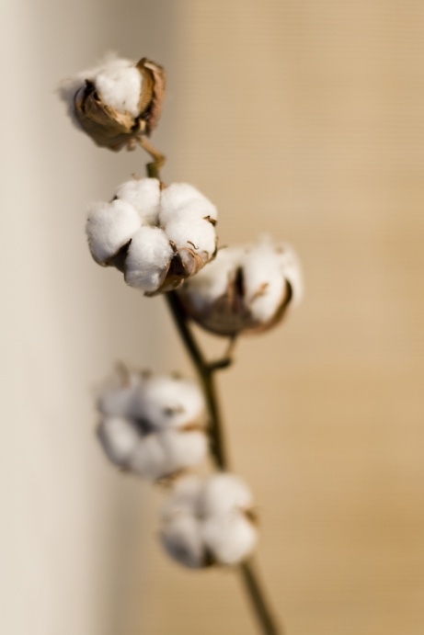

El cultivo del algodón genéticamente modificado es con el que México cuenta con más experiencia ya que nuestro país formó parte de los seis países pioneros en el uso de este cultivo cuando en 1996 se inició su siembra experimental en nuestro territorio.
Para el año 2008, el área total de algodón genéticamente modificado resistente a insectos lepidópteros y tolerante a los herbicidas glufosinato de amonio y glifosato fue de aproximadamente 28,876.77 hectáreas. Esta superficie de siembra está distribuida en nueve estados del norte del país: Baja California Norte y Sonora (Valle de Mexicali - San Luis Río Colorado), Morelos, Chihuahua, Coahuila y Durango (Comarca Lagunera), Sonora, Tamaulipas, Veracruz y San Luis Potosí (figura 2).

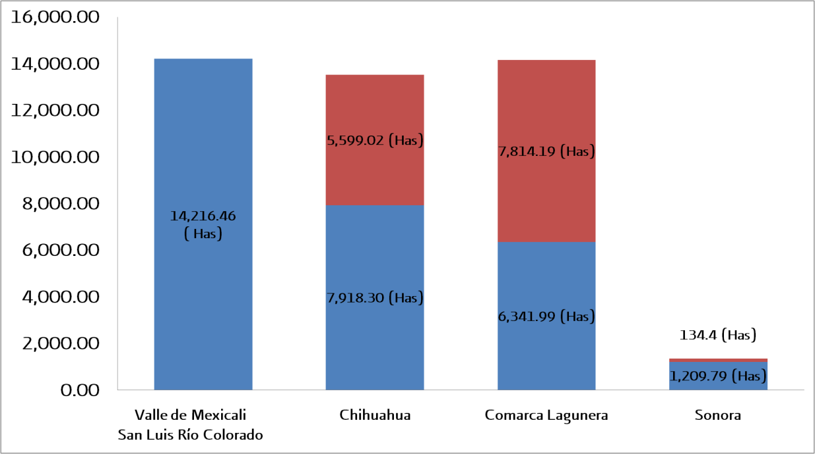
Hectáreas (Has)
Etapa
Experimental

Etapa
Piloto

2
1
Región / Estados*

Figura 2. Relación del tipo de solicitud de liberación al ambiente y las hectáreas permitidas para la siembra de algodón GM, en diferentes localidades de los Estados del norte del país. * Para algunos casos la información se reporta como Región, debido a que los polígonos de superficie solicitada abarca varios Estados. ¹ Información correspondiente al Valle de Mexicali - San Luis Río Colorado conformada por los Estados de Baja California Norte y Sonora. ² Información correspondiente a la Comarca Lagunera conformada por los Estados de Coahuila y Durango.

La superficie sembrada en los Estados de: Tamaulipas, San Luis Potosí y Veracruz, y Tamaulipas (0.0 y 0.62 Has, respectivamente) referidas en la tabla 2, no se representan en la figura 2 debido a la escala.

En cuanto a la etapa de liberación para los cultivos GM que han sido aprobados durante 2008; 32 eventos están en etapa experimental y seis eventos en etapa piloto y se negaron el permiso para tres solicitudes de siembra en etapa experimental, en la tabla 4 se detallan los fenotipos de los diferentes eventos aprobados, asociado al código correspondiente al Identificador Único de dichos organismos (OECD 2002, http://europa.eu/legislation_summaries/agriculture/food/l21120_es.htm y Reglamento (CE) n° 65/2004 de la Comisión de las Comunidades Europeas).

Tabla 4. Fenotipos permitidos por SAGARPA para la siembra en el medio ambiente de algodón GM por Estado
Región /Estado* | Fenotipo permitido para la siembra | Evento
Valle de Mexicali  San Luis Río Colorado ¹ | Tolerante a los herbicidas glifosato y glufosinato de amonio. | ACS GH001-3 x GB614
 | Tolerancia al herbicida glufosinato de amonio. | ACS-GH001-3
 | Resistente a insectos lepidópteros. | MON-00531-6
 | Resistente a insectos lepidópteros y tolerante al herbicida glifosato. | MON-00531-6 x MON-01445-2
 | Tolerante al herbicida glifosato. | MON-01445-2
 | Resistente a insectos lepidópteros y tolerante al herbicida glifosato. | MON-15985-7 x MON-88913-8
 | Tolerancia al herbicida glifosato. | MON-88913-8
 | Resistente a insectos lepidópteros y tolerante al herbicida glifosato. | MON-88913-8 xMON-15985-7
Chihuahua | Tolerante a los herbicidas glifosato y glufosinato de amonio. | ACS GH001-3 x GB614
 | Tolerancia al herbicida glufosinato de amonio. | ACS-GH001-3
 | Resistente a insectos lepidópteros y tolerante al herbicida glifosato. | MON-00531-6 x MON-01445-2
 | Reistente a insectos lepidópteros y tolerante al herbicida glifosato. | MON‐15985‐7 x MON‐88913‐8
 | Tolerante al herbicida glifosato | MON-88913-8
Comarca Lagunera² | Tolerante a los herbicidas glifosato y glufosinato de amonio. | ACS GH001-3 x GB614
 | Tolerancia al herbicida glufosinato de amonio. | ACS-GH001-3
 | Resistente a insectos lepidópteros. | MON-00531-6
 | Resistente a insectos lepidópteros y tolerante al herbicida glifosato. | MON-00531-6 x MON-01445-2
 | Tolerante al herbicida glifosato. | MON-01445-2
 | Resistente a insectos lepidópteros y tolerante al herbicida glifosato. | MON‐15985‐7 x MON‐88913‐8
 | Tolerante al herbicida glifosato. | MON-88913-8
Sonora | Tolerante a los herbicidas glifosato y glufosinato de amonio. | ACS GH001-3 x GB614
 | Tolerancia al herbicida glufosinato de amonio. | ACS-GH001-3
 | Resistente a insectos lepidópteros y tolerante al herbicida glifosato. | MON-00531-6 x MON-01445-2
 | Tolerante al herbicida glifosato. | MON-01445-2
 | Resistente a insectos lepidópteros y tolerante al herbicida glifosato. | MON-15985-7 x MON-88913-8
 | Tolerante al herbicida glifosato. | MON-88913-8
Tamaulipas, San Luis Potosí y Veracruz | Tolerancia al herbicida glufosinato de amonio. | ACS-GH001-3
Tamaulipas | Tolerante a los herbicidas glifosato y glufosinato de amonio. | ACS GH001-3 x GB614
 | Resistente a insectos lepidópteros y tolerante al herbicida glifosato. | MON-15985-7 x MON-88913-8
 | Tolerante al herbicida glifosato. | MON-88913-8
* Para algunos casos la información se reporta como Región, debido a que los polígonos de superficie solicitada abarca varios Estados.
¹ La información correspondiente al Valle de Mexicali - San Luis Río Colorado conformada por los Estados de Baja California Norte y Sonora.
² La información correspondiente a la Comarca Lagunera conformada por los Estados de Coahuila y Durango.
Fuente: The Center for Environmental Risk Assessment (CERA), ILSI.

Soya Genéticamente Modificada
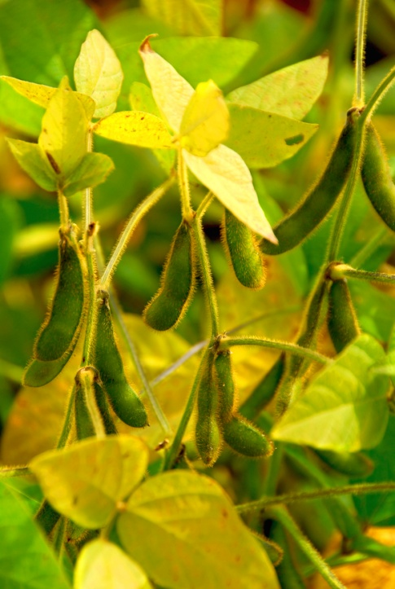

En el año de 2008, ingresaron a la SAGARPA 13 solicitudes de permiso de liberación al ambiente en etapa experimental de soya GM de las cuales dos tienen el estatus de “desestimadas” y las restantes fueron permitidas. Los fenotipos permitidos para su siembra fueron: tolerante a los herbicidas glifosato e inhibidores de la acetolactato sintetasa y tolerante al herbicida glifosato y alto contenido de ácido oleico. Durante el año 2008, este cultivo tuvo una superficie aproximada de siembra de 17,664 hectáreas en los Estados donde fue permitida (tabla 5).

Tabla 5. Eventos permitidos para la siembra en etapa experimental de soya GM por Estado.
Estado | Evento | Fenotipo permitido
Campeche, Quintana Roo y Yucatán | MON-04032-6 | Tolerante al herbicida glifosato.
Chiapas | MON-04032-6 | Tolerante al herbicida glifosato.
Nayarit | MON-04032-6 | Tolerante al herbicida glifosato.
 | DP-356043-5 | Tolerante al herbicida glifosato y a los inhibidores de ALS.
 | DP-356043-5 X GTS 40-3-2 | Algo contenido de ácido oleico y tolerante a los herbicidas glifosato e inhibidores de la ALS.
Sinaloa | MON-04032-6 | Tolerante al herbicida glifosato.
Sonora | MON-04032-6 | Tolerante al herbicida glifosato.
Tamaulipas, San Luis Potosí y Veracruz | MON-04032-6 | Tolerante al herbicida glifosato.

Trigo Genéticamente Modificado

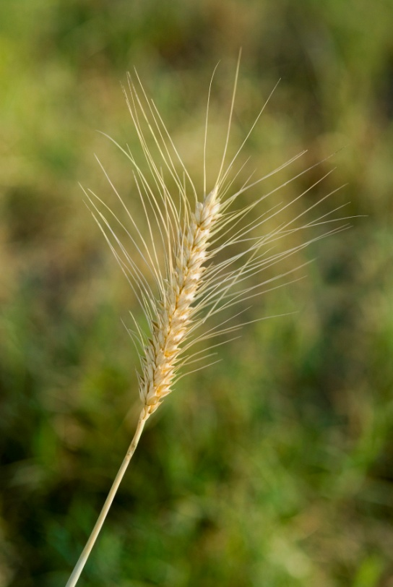

En el año de 2008, se presentó a las autoridades competentes una solicitud para la siembra experimental de trigo genéticamente modificado, que fue aprobada. Este cultivo GM, desarrollado por el Centro Internacional de Mejoramiento de Maíz y Trigo (CIMMYT) es un material resistente a la sequía. La superficie total de siembra fue de 0.1837 hectáreas en el Estado de Morelos.

Este producto biotecnológico surge como una alternativa tecnológica ante el cambio climático y la necesidad de usar de manera eficiente los recursos naturales.

Tabla 6. Evento y respectivo fenotipo permitido de trigo GM para la siembra en el medio ambiente en etapa experimental durante el año 2008

Estado | Evento | Fenotipo permitido
Morelos | rd29a-DREB1A | Resistente a sequía

2. Autorizaciones

Conforme al Artículo 3 fracción III de la LBOGM, se describe el término autorización que para fines del entendimiento de este informe hará expresa relación al acto administrativo, mediante el cual la Secretaría de Salud, en el ámbito de su competencia, autoriza OGMs, a efecto de que se pueda realizar su comercialización e importación para su comercialización, así como su utilización con finalidades de salud pública o de biorremediación.

Para el año 2008, la Secretaría de Salud, después de realizar su evaluación de inocuidad, la Comisión Federal para la Protección contra Riesgos Sanitarios, COFEPRIS, autorizó 15 OGMs destinados a consumo humano, animal o para procesamiento.

Dichas resoluciones pueden ser consultadas en la siguiente URL: http://www.cibiogem.gob.mx/OGMs/Documents/COFEPRIS-Salud/lista-evaluacion-inocuidad.pdf

Tabla 7. Organismos Genéticamente Modificados (cultivo, eventos y fenotipos) autorizados por la Secretaría de Salud durante el año 2008.
Cultivo / Nombre científico | Fenotipo | Evento
Algodón  Gossypium barbadense | Resistente a insectos Lepidópteros y Tolerancia al herbicida glifosato. | MON-15985-7 x MON- 88913-8
Algodón  Gossypium barbadense | Tolerante al herbicida glifosato. | MON- 88913-8
Maíz  Zea mays | Resistente a insectos lepidópteros y aumento del nivel de lisina | REN-00038 x MON-810-6
Soya  Glycine max | Tolerante al herbicida glifosato | MON-89788-1
Maíz  Zea mays | Resistente a Lepidópteros | MON-89034-3
Soya  Glycine max | Tolerante a glifosato y a herbicidas inhibidores de la ALS (acetolactato sintasa) Alelo muy resistente que confiere tolerancia a diferentes clases de herbicidas incluyendo sulfunilurea e imidazolinona | DP-35643-5
Soya  Glycine max | Tolerante a herbicidas inhibidores de la ALS (acetolactato sintasa) Alelo muy resistente que confiere tolerancia a diferentes clases de herbicidas incluyendo sulfunilurea e imidazolinona y aumento en la concentración de ácido oleico | DP-305423-1
Algodón  Gossypium hirsutum | Tolerante al herbicida glifosato. | BCS-GH002-5
Algodón  Gossypium hirsutum | Resistente a insectos Lepidópteros y tolerante al herbicida glufosinato de amonio. | ACS-GH001-3 x MON-15985-7
Maíz  Zea mays | Tolerante a los herbicidas glufosinato de amonio, glifosato y resistente a insectos Lepidópteros y Coleópteros. | Identificador OECD: SYN-BT011-1 x SYN-IR 604-5 x MON-00021-9
Algodón  Gossypium barbadense | Resistente a insectos Lepidópteros, tolerante al herbicida glufosinato de amonio y glifosato. | DAS-21023-5 x DAS-24236-5 x MON-88913-8
Algodón  Gossypium barbadense | Resistente a insectos Lepidópteros, y tolerante al herbicida glufosinato de amonio y tolerante al herbicida glifosato. | DAS-21023-5 x DAS-24236-5 x MON-01445-2
Algodón  Gossypium barbadense | Resistente a insectos Lepidópteros, y tolerante al herbicida glufosinato de amonio. | DAS-21023-5 x DAS-24236-5
Maíz  Zea mays | Expresa una alfa-amilasa quimérica AMY797E termoestable. | SYN-E3272-5
Maíz  Zea mays | Tolerante a glifosato y a herbicidas inhibidores de la ALS. | DP-98140

3. Avisos

De acuerdo a los Artículos 73, 74, 77 de la LBOGM, el requisito de presentación de aviso de utilización confinada se debe cumplir por quienes lleven a cabo la utilización confinada de OGMs con fines de enseñanza, de investigación científica y tecnológica, industriales o comerciales. Los avisos que se deben presentar a las autoridades competentes, en función de las actividades que se realicen, son los siguientes:

- Aviso de Integración de la Comisión Interna de Bioseguridad;
- Aviso de utilización confinada para los OGMs que se manejen, generen y produzcan con fines de enseñanza e investigación científica y tecnológica;
- Aviso de la primera utilización de laboratorios o instalaciones específicas de enseñanza o investigación científica y tecnológica en las que se manejen, generen y produzcan OGMs.

Tabla 8. Tipo de Avisos presentados a las autoridades competentes durante el año 2008.
Tipo de Aviso | Institución | Estado | OGM | Fecha de Recepción
Integración de Comisión Interna de Bioseguridad | Centro Regional de Investigación en Salud Pública / Instituto Nacional de Salud Pública | Tapachula, Chiapas | Mosquitos Aedes aegypti GM. Cepa RIDL OX3064C. | 5 de septiembre
Sobre la producción de Organismos Genéticamente Modificados que se utilicen en procesos industriales. | MONSANTO COMERCIAL, S.A de C.V | Tapachula, Chiapas |  | 4 de noviembre

Tabla 9. Aviso de utilización confinada con fines comerciales de OGMs
Institución | Estado | Cultivo | Eventos | Procedimiento | Cantidad del OGM que se maneja
MONSANTO COMERCIAL, S.A de C.V | Tamaulipas | Algodón, Canola, Maíz y Soya | Algodón MON15985-7 X MON88913-8, Canola MON00073-7, Maíz MON89034-3 X MON88017-3 Soya MON04032-6 | Fines demostrativos de la eficacia de la Biotecnología | Algodón 200g Canola 50g Maíz 200g Soya 200g
MONSANTO COMERCIAL, S.A de C.V | Sinaloa | Soya y Maíz | Maíz MON89034-3 X MON 00603-6 Soya MON04032-6 | Fines demostrativos de la eficacia de la Biotecnología | Maíz 200g  Soya 200g
Para mayor información sobre los Avisos presentados, consulte aquí, en el RNABIOGMs.

4. Actividades de inspección, vigilancia y monitoreo

Conforme a los Artículos 108, 109, 113 y 115 de la LBOGM, y del 50, 51, 53 del Reglamento de la LBOGM se reporta para el año 2008, la siguiente información sobre las actividades de inspección, vigilancia y monitoreo de OGMs, asimismo como las acciones de vigilancia sanitaria y epidemiológica de los OGMs, de los productos que los contengan y de los productos derivados, en el territorio nacional por parte de las autoridades competentes en materia de bioseguridad:

- Secretaría de Medio Ambiente y Recursos Naturales (SEMARNAT): De acuerdo al Artículo 11, fracciones II, IV, VII y VIII de la LBOGM
- Secretaría de Agricultura, Ganadería, Desarrollo Rural, Pesca y Alimentación (SAGARPA): De acuerdo al Artículo 12, 13 fracciones IV y VIII de la LBOGM
- Secretaría de Salud: De acuerdo al Artículo 16, fracciones V, VII y párrafo último de la LBOGM

4.1 Secretaría de Medio Ambiente y Recursos Naturales

4.1.1. Actividades de inspección y vigilancia

Como actividades de inspección y vigilancia en el periodo comprendido entre el 13-18 de octubre de 2008, se implementó un operativo en material de bioseguridad (OGM) en coordinación con la Procuraduría Federal de Protección al Ambiente (PROFEPA), dentro de áreas naturales protegidas del Estado de Chihuahua con el objetivo de verificar y evaluar los posibles efectos por flujo de génico que se pudiera presentar al medio ambiente en la zona de influencia de las áreas naturales protegidas de Tutuaca, Papigochic y Cumbres de Majalca.

Resultado de dicho procedimiento fue la verificación en cinco sitios (tres áreas naturales protegidas, y dos zonas agrícolas en los municipios de Cuauhtémoc, Guerrero y Temosachi), mediante la aplicación de una prueba in situ con tiras reactivas, resultando positivo para: Cry1AB y RR, en una de las parcelas muestreadas pertenecientes al Municipio de Cuauhtémoc. Cabe destacar que en cada parcela se tomaron muestras que fueron enviadas al laboratorio de Biología Molecular de la Dirección General del Centro Nacional de Investigación y Capacitación Ambiental (CENICA).

4.1.2. Actividades de monitoreo preventivo

Como actividades de monitoreo preventivo en maíz durante el 2008 se llevaron a cabo colectas en la Sierra de Juárez y la Sierra de Loxicha, en el Estado Oaxaca; en el Valle de Tehuacán y en la Sierra Negra en el Estado de Puebla; en el Distrito Federal; en el Estado de Sinaloa; y se analizan muestras del Estado de Veracruz. Adicionalmente, como parte del monitoreo de medidas de bioseguridad en algodón se llevaron a cabo monitoreo de la presencia de plantas voluntarias en los Estados del norte del país.

Tabla 10. Acciones de inspección y monitoreo de OGMs realizadas por la SEMARNAT durante el año 2008.
Inspecciones |  | Monitoreo preventivo |  | Observaciones
Estado | Número | Estado | Número de predios
Chihuahua | 8 | Oaxaca | 185
 |  | Puebla | 96
 |  | México  Distrito Federal | 17
 |  | Veracruz | No reportado | Tesis Doctoral  Colegio de Postgraduados  en Veracruz
 |  | Sinaloa | No reportado | Estudio realizado entre la Facultad de Agronomía de la Universidad Autónoma de Sinaloa (UAS), el Instituto Nacional de Investigaciones Forestales, Agrícolas y Pecuarias (INIFAP) de Valle de Culiacán, Instituto Nacional de Ecología (INE) y la Delegación de SEMARNAT del Estado.

5. Acciones implementadas en cumplimiento al Protocolo de Cartagena sobre seguridad de la biotecnología

La información referente a las acciones de implementación del Protocolo de Cartagena sobre Seguridad de la Biotecnología se encuentra disponible en línea y pueden consultarse en la siguiente liga:

http://www.cibiogem.gob.mx/Sistema-Nacional/Paginas/documentos-actividades.aspx

Referencias

Ley de Bioseguridad de Organismos Genéticamente Modificados.

OECD, 2002. Guía para la designación de un identificador único para las plantas transgénicas (Guidance for the Designation of a Unique Identifier for Transgenic Plants)

Reglamento de la Comisión Intersecretarial de Bioseguridad de los Organismos Genéticamente Modificados.

Reglamento de la Ley de Bioseguridad de Organismos Genéticamente Modificados.

Reglamento (CE) n° 65/2004 de la Comisión de las Comunidades Europeas del 14 de enero de 2004, por el que se establece un sistema de creación y asignación de identificadores únicos a los organismos modificados genéticamente. http://eur-lex.europa.eu/smartapi/cgi/sga_doc?smartapi!celexplus!prod!DocNumber&lg=es&type_doc=Regulation&an_doc=2004&nu_doc=65

Rubens Onofre Nodari y Miguel Pedro Guerra, 2004. Los transgénicos en América Latina y el Caribe: un debate abierto: Capítulo IV- La bioseguridad de las plantas transgénicas.

Secretaría del Convenio sobre la Diversidad Biológica. 2000. Protocolo de Cartagena sobre Seguridad de la Biotecnología del Convenio sobre la Diversidad Biológica: texto y anexos. Montreal: Secretaría del Convenio sobre la Diversidad Biológica.

Sonnino, A. 2011. Biodiversidad y biotecnologías: el eslabón estratégico. In: V. Ivone (ed.) Biodiversidad, Biotecnología y Derecho. Un crisol para la sustentabilidad. Page 299-320. Aracne editrice, Roma, Italia.

The Center for Environmental Risk Assessment (CERA), ILSI. http://cera-gmc.org/

The Risk Assessment Searching Mechanism (RASM), ICGEB. http://rasm.icgeb.org/

